产品说明书

（ICER-AC-WM-21-65-10）

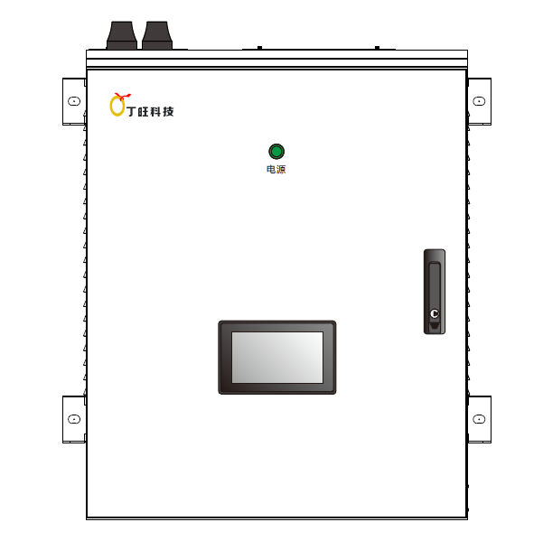

在使用本产品之前，请务必仔细阅读本使用说明书。

请务必妥善保管好本书，以便日后能随时查阅。

请在充分理解内容的基础上，正确使用。

# 前言

亲爱的用户，感谢您使用型号ICER-AC-WM-21-65-10 交流壁挂式21路输出-智能充电能源路由器。有你们的关注，我们将会做的更好！

为了您能更好的使用和保养智能充电能源路由器，请仔细阅读本手册，也请妥善的保管本手册。

充电桩内的高压回路、低压回路和电子元器件复杂，请您切勿自行拆卸或改装智能充电能源路由器的线路或电子元器件，否则可能引起设备故障，严重情况下甚至发生安全事故。

本手册用于帮助用户正确使用本设备，并不代表本手册的配置说明。如您需要了解本设备配置信息，请联系丁旺科技。

**操作之前，请详细阅读使用说明书，以了解设备正确的使用方法。阅毕请妥善保存，以便日后查考。**



# 安全注意事项

1. 请勿将易燃、易爆或可燃材料、化学物、可燃蒸汽等危险物品靠近智能充电能源路由器；
2. 请勿试图拆卸、维修、改装智能充电能源路由器，如有维修、改装需求，请联系工作人员，不正当的操作可能会造成损坏、漏水、漏电等情况；
3. 如遇下雨打雷天气，请谨慎使用；
4. 儿童请勿在充电过程中靠近、使用充电桩，以免造成伤害；
5. 工作时请关闭两边的门，避免触电。

目录

前言 2

安全注意事项 2

第1章 概述 4

1.1产品简介 4

1.2产品外观 4

1.3产品特点 5

1.4技术参数 6

1.5产品清单 6

1.6运输存储 7

第2章 安装说明 7

2.1安装提示 7

2.2设备安装 7

第3章 操作说明 10

3.1充电操作过程 10

3.2管理员操作过程 16

第4章 维护说明 24

4.1巡检要求 24

4.2质保要求 24

第5章 常见故障说明 25

附录一、指示灯状态 26

# 概述

## 1.1产品简介

智能充电能源路由器，是高效、高自由度的整合电动汽车交流充电设备接入的功率共享装置，集功率调度、安全保护等功能于一身，通过对传统配电系统和通讯系统以及电力电子设备的集成化，可提高充电配电系统的智能化、精益化的水平。

## 1.2产品外观

电源指示灯

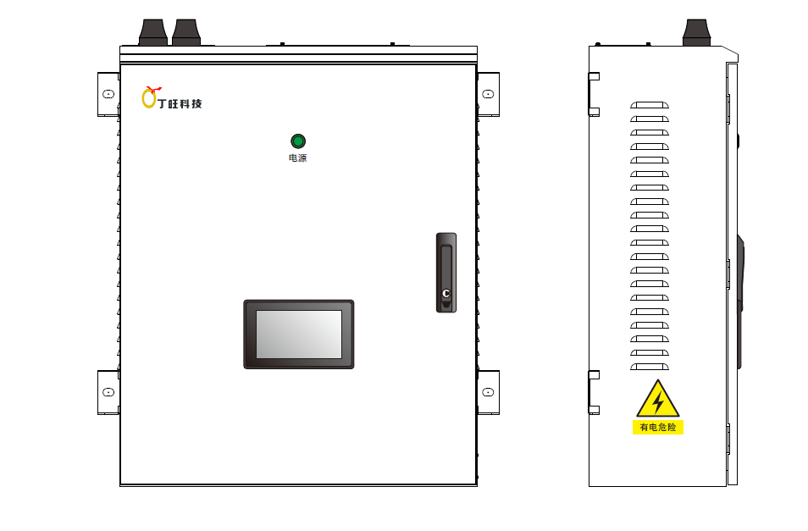

显示屏

## 1.3产品特点

1、功率智能调度

（1）智能充电能源路由器会确保电力系统中三相电流幅值差不超过一定范围的区域协同，也将会优先保证居民生活用电，为居民用电保留一部分可用功率。

（2）智能充电能源路由器会根据充电桩启动的先后顺序、限制输入的最大功率和系统目前剩余的空闲功率等情况，按特定的算法使得功率在充电桩之间智能自动调度，满足充电桩的功率需求。

2、安全可靠非常高，三重保护

目前采用软件算法的主动保护，电气保护，和测量反馈保护（可选），三重独立保护，保证智能充电能源路由器的输入不超过变压器可以提供的最大功率，保证变压器不过载。

3、可以取代传统配电柜和通讯柜

智能充电能源路由器可以取代传统配电柜和通讯柜，结构简单，使得场站施工更加方便，标准化程度高。

## 1.4适用场景

本产品可以广泛应用于地下停车场、体育馆等室内场景，为纯交流充电桩站场进行功率智能调度。

## 1.5技术参数

|  | 项目 | 单位 | 标准参数值 |
| --- | --- | --- | --- |
| 1 | 输入频率 | Hz | 50 |
| 2 | 输入工作电压 | Vac | 380 |
| 3 | 输入工作电流 | A | 125 |
| 4 | 输入功率 | kW | 65 |
| 5 | 工作温度 | 度 | －20～＋55 |
| 6 | 湿度k | % | 5%~95% |
| 7 | 海拔高度 | m | 小于2000m |
| 8 | 设备尺寸 | Mm | 800*650*270（L*W*H） |
| 9 | 进线方式 |  | 上进线 |
| 10 | 出线方式 |  | 上出线 |
| 11 | 安装方式 |  | 壁挂式安装 |
| 12 | 通信接口 |  | FE、4G |
| 13 | 防护等级 |  | IP42 |
| 14 | 人机界面 |  | 7寸触摸屏 |
| 15 | 支持输出路数 | 路 | 21路 |
| 16 | 保护功能 |  | 过压保护、欠压保护、过载保护、短路保护、漏电保护、防雷保护等 |

## 1.6产品清单

|  | 项目 | 单位 | 数量 |
| --- | --- | --- | --- |
| 1 | 智能充电能源路由器 | PCS | 1 |
| 2 | 钥匙 | 套 | 1 |
| 3 | 出厂检测报告 | 份 | 1 |
| 4 | 产品合格证 | 份 | 1 |

## 1.7运输存储

本智能充电能源路由器和相关附件如无特殊要求，为木箱包装。

产品应放置在环境温度－40℃～＋70℃，不应放置在含酸性、碱性等腐蚀性气体或爆炸性气体的环境中。

# 安装说明

## 2.1安装提示

安装和使用本设备的人员需要遵循以下原则，以确保操作人员和设备安全：

1. 设备上电之前，需要保证地线已经可靠连接，设备首次上电应测量设备接地点与地线进线的阻值；
2. 设备安装工具，不必要的金属裸露部分需要进行绝缘处理，防止发生短路事故；
3. 对设备进行任何改装，均需要联系丁旺科技，在给出明确结论之后，方可操作；
4. 现场环境应该整洁，防止发生异常短路事故，或导致设备绝缘能力恶化，导致安全风险；
5. 设备通电前请确保输入电压满足设备铭牌要求，塑壳断路器等开关已经闭合，防雷器和熔断器等状态正常，以便设备能正常上电运行。

## 2.2设备安装

1、机柜采用前开门方式，开门侧预留1.5米空间方便维护和检修。

机柜尺寸图如下：

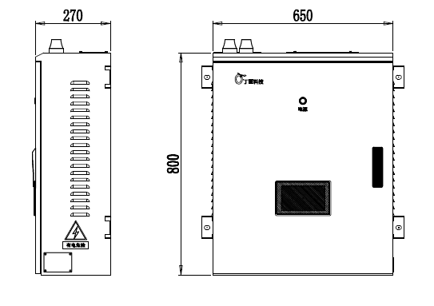

图2-1 机柜尺寸图

2、机箱安装板配置4颗M12x80膨胀螺栓固定。

背板安装图如下：

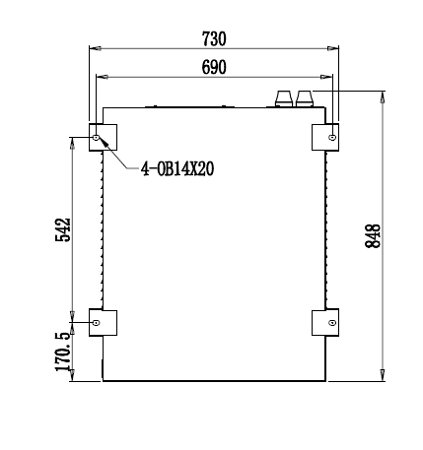

图2-2 背板安装图

2、电气安装

（1）电源安装

智能充电能源路由器电气安装须由专业技术人员进行，路由器输入采用三相五线制交流电源：

输入电压：AC380V ，交流进线截面积：相线不小于25mm²，零线和地线不小于

16mm²，建议选择YJV22-3*25+2*16规格线缆，建议使用DT型紫铜线耳，规格数量分别为DT25 3个，DT16 2个，线耳接头处裸露部分要进行绝缘防护。

交流进线由顶部进线，接至智能充电能源路由器内部的交流输入端子和地线铜排。交流三相输入必须按照进线标注接入，否则会导致智能充电能源路由器出现不可恢复故障。进线应标记清楚相线和零线，避免短路。

接线示意图：

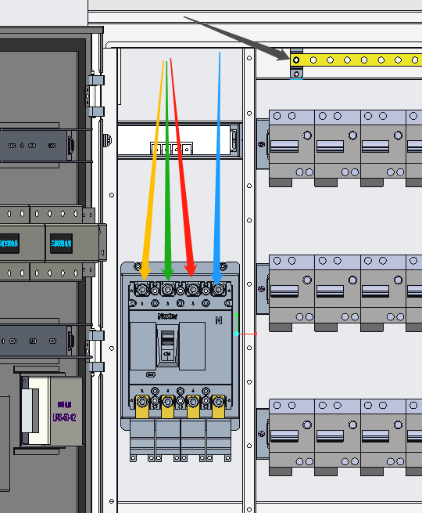

1）黄、绿、红、蓝四根相线如图分别穿过三相交流互感器接到塑壳断路器的A、B、C、N四相接口上，黄绿色地线直接接到如图所示地线铜排上即可。

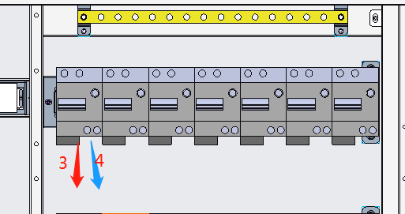

2）地线用黄绿双色直接接到地排上面，7kW交流桩交流进线若有地线，则采用铜牌正反两面同时接线的方式接地排，其余的两相交流线则直接接到微断开关上即可。

（2）预留电表采样及通讯接口

1）本产品预留一路电表采样接口，接口为XT1；

电表采样线缆截面积：建议选择2.5mm²软线，使用E型针型，规格数量分别为E2510 6个。

|  |  |  |
| --- | --- | --- |
| **XT1组** | | |
| 标号 | 1 | Ia |
| 标号 | 2 | Ia* |
| 标号 | 3 | Ib |
| 标号 | 4 | Ib* |
| 标号 | 5 | Ic |
| 标号 | 6 | Ic* |

2）本产品预留两路电表通讯RS485接口，接口为XT2；

电表通讯线缆截面积：建议选择RVSP2X1.0mm²软线，使用E型针型，规格数量分别为E1008 4个。

第一路485通讯接口供用户接入变压器处电表通讯；

第二路485通讯接口供用户接入配电箱处电表通讯；

|  |  |  |
| --- | --- | --- |
| **XT2组** | | |
| 标号 | 1 | 1-485A |
| 标号 | 2 | 1-485B |
| 标号 | 3 | 2-485A |
| 标号 | 4 | 2-485B |

接线端口示意图：

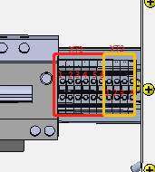

# 操作说明

## 3.1查看运行状态

1、首页：上电后的默认初始界面如图3-1，显示智能充电能源路由器的整体状态。

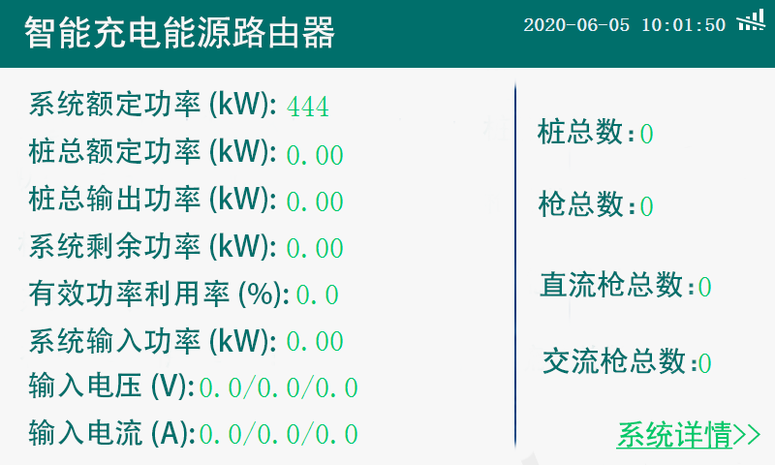

图3-1 整体状态

2、系统详情：点击“系统详情”按键后，页面会跳转到系统详情页面，显示充电设备详细的输出信息，点击“返回”首页重新操作。

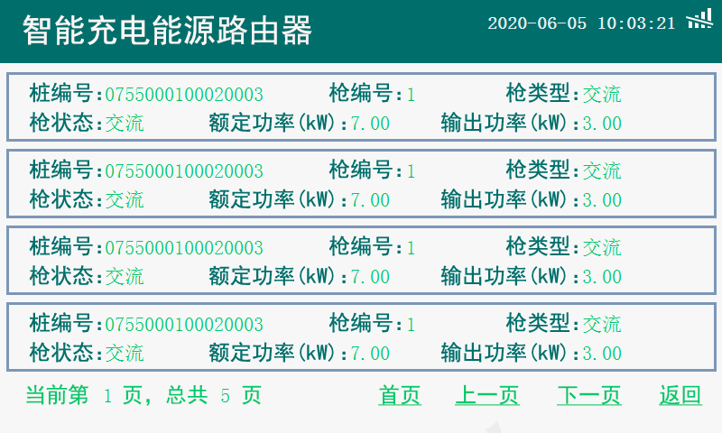

图3-2系统详情

## 3.2管理员操作过程

1、管理员登陆：在首页(如图3-3)中点击界面左上角“智能充电能源路由器”位置处的隐藏按钮，进入管理员输入密码登陆页面，如图3-3所示，管理员默认密码为123456。

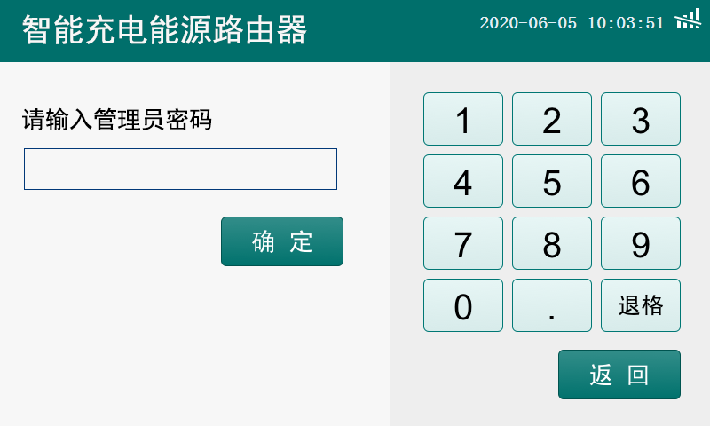

图3-3管理员登陆界面

2、管理员菜单：用户输入密码后点击确认，系统校验密码正确后，页面将跳转到管理员菜单界面，如图3-4所示。

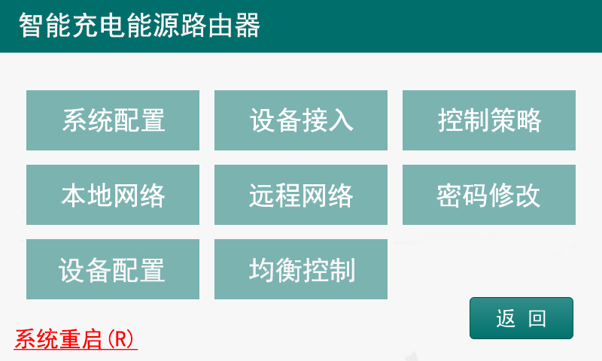

图3-4管理员菜单

3、系统配置：可在此页面设置系统配置，通过点击图框进行相应参数修改的操作。

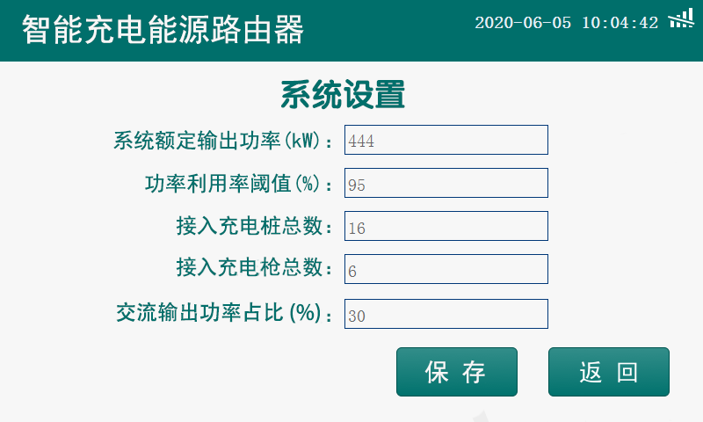

图3-5系统配置

4、设备接入：可在此页面查看接入设备状态，并通过点击图框确认是否添加或删除此设备。如图3-6所示。

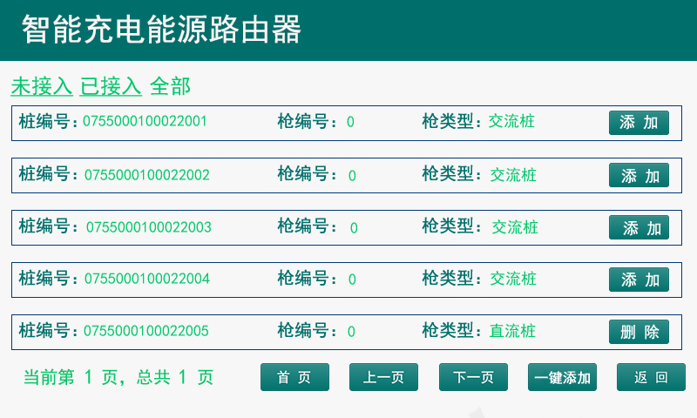

图3-6设备接入

5、控制策略设置：可在此页面查看控制策略，并通过点击图框添加或删除某一时间段的控制策略。设置时间段从0点开始，到下一个起始时间为止，都执行选择的控制策略。如图3-7所示。

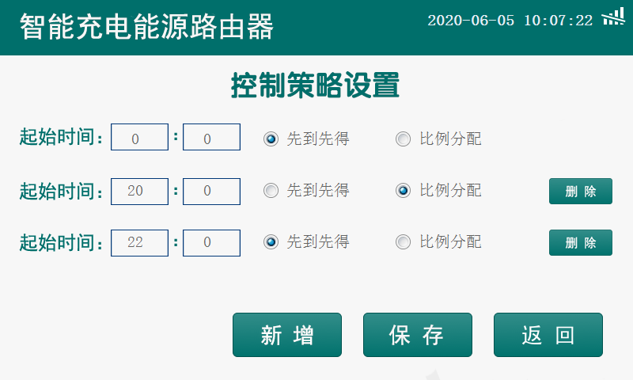

图3-7控制策略设置

6、本地网络设置：可在此页面设置本地网络。如图3-8所示。

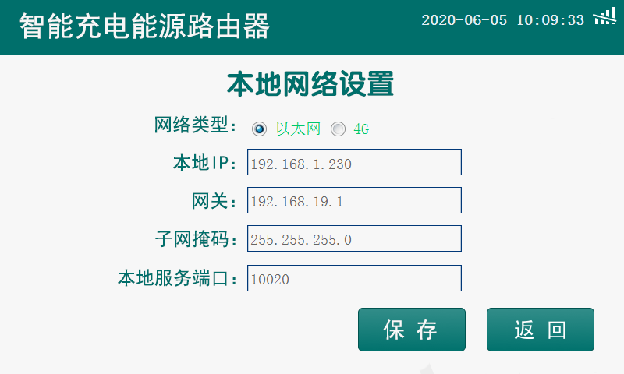

图3-8本地网络设置

7、远程网络设置：可在此页面设置远程网络。如图3-9所示。

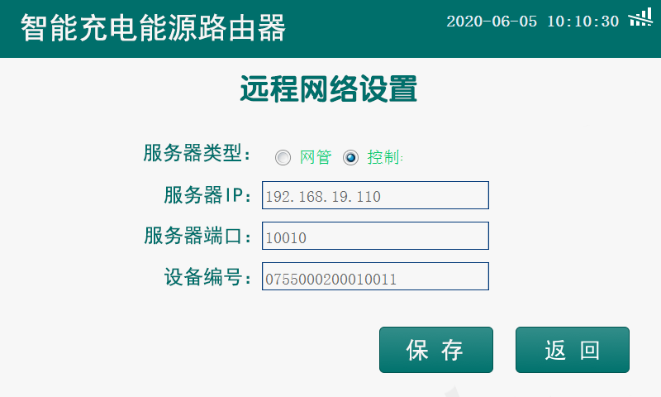

图3-9远程网络设置

8、密码修改：用于管理员密码修改，如图3-10所示。在“设置新密码”框中输入新密码，在“确认新密码”框中重复输入新密码，然后点击“保存”保存设置。

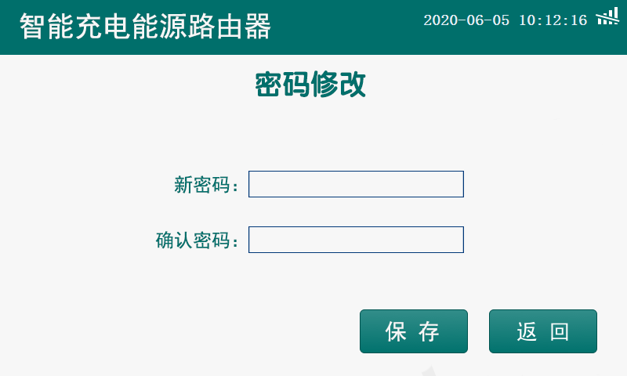

图3-10密码修改

9、设备配置：可在此页面查看接入设备状态，可设置该设备不工作或优先充电，并设置连接单相交流桩安装在哪相火线上。如图3-11所示。

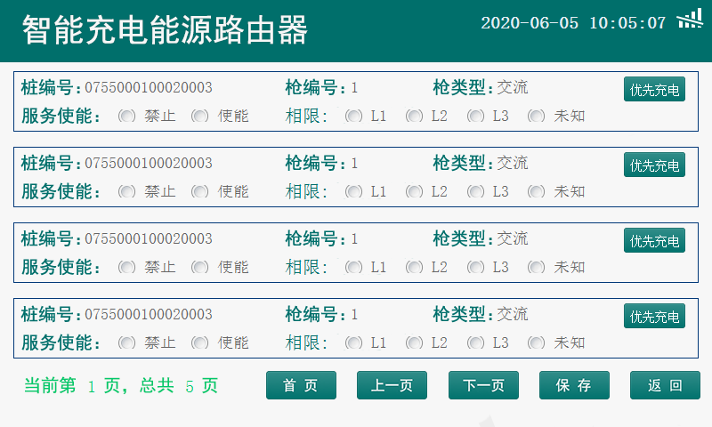

图3-11设备配置

10、均衡控制：可在此页面查看设置交流桩的三相平衡控制，可以更改三相平衡控制判定的参数。如图3-12所示。

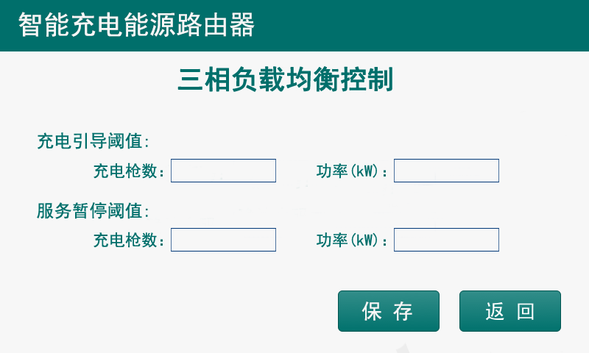

图3-12均衡控制

# 维护说明

为确保设备正常运行寿命，减少运行过程中给的风险，建议在规定时间内对设备进行例行巡检，但是巡检需要专业人员操作。

## 4.1巡检要求

1、定期巡检设备内可见损坏，对于有可见损坏的本智能充电能源路由器，可能存在电击风险，应设置标识，并对设备进行下电操作。

2、定期对设备进行测试，验证功能是否正常。

## 4.2质保要求

丁旺科技保证本设备出厂经过严格的测试和检验，在正确的操作情况下，公司将为设备提供质保服务。但是由于用户自身原因导致设备在搬运过程中受损，不正确的安装导致设备损坏；或者由于疏忽，导致自然原因对设备损坏，不在产品保修之列。

# 常见故障说明

|  |  |  |  |
| --- | --- | --- | --- |
| 故障类型 | 故障描述 | 故障判断 | 处理措施 |
| 本智能充电能源路由器绿灯不良 | 本智能充电能源路由器绿灯不良 | 控制系统未上电或故障 | 重新上电，或对设备进行检修 |
| 显示屏黑屏 | 无显示，无法点亮 | 触摸屏硬件故障 | 设备重新上电，并检查线缆连接，如果无法恢复，需要进行备件更换 |

# 附录一、指示灯状态

**状态指示灯**

|  |  |  |
| --- | --- | --- |
| 设备 | 状态 | 含义 |
|  | 绿灯 | 待机状态，指示本智能充电能源路由器运行良好，可以提供充电服务 |